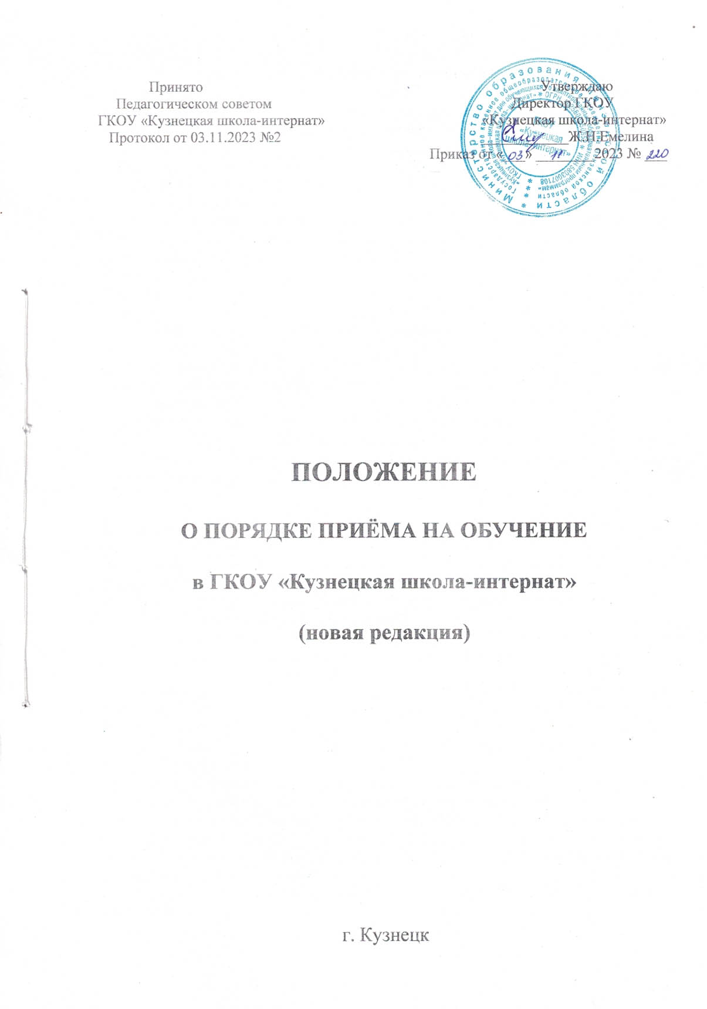

- Общие положения.
1.1. Настоящее Положение регламентирует Правила приема на обучение по адаптированным основным общеобразовательным программам в ГКОУ «Кузнецкая школа-интернат» (далее – Учреждение).
1.2. Настоящее положение разработано в соответствии с требованиями и на основании следующих документов:
- Федерального закона «Об образовании в Российской Федерации» от 29.12.2012 № 273-ФЗ (с изменениями);
- Приказа Министерства просвещения РФ от 02.09.2020 № 458 «Об утверждении Порядка приема на обучение по образовательным программам начального общего, основного общего и среднего общего образования»;
- Приказа Министерства просвещения РФ от 30.08.2022 № 784 «О внесении изменений в Порядок приема на обучение по образовательным программам начального общего, основного общего и среднего общего образования, утвержденного приказом Министерства просвещения Российской Федерации от 2 сентября 2020 №458»;
- Устава Учреждения, утвержденного приказом Министерства образования Пензенской области № 287/01-07 от 25.06.2014 (с изменениями).
1.3. Учреждение осуществляет обучение по адаптированным основным общеобразовательным программам в соответствии с имеющейся лицензией.
1.4. Учреждение осуществляет обучение по адаптированным основным общеобразовательным программам за счет средств бюджета Пензенской области, в соответствии с государственным заданием.

2. Правила приема на обучение.
2.1. Прием на обучение в Учреждение, проводится на принципах равных условий приема для всех поступающих, за исключением лиц, которым в соответствии с Федеральным Законом «Об образовании в РФ» от 29.12.2012 № 273-ФЗ, предоставлены особые права (преимущества) при приеме на обучение.
2.2. Прием на обучение осуществляется по следующим программам образования:
- начального общего образования,
  - срок реализации: 9 лет;
- дополнительного образования детей и взрослых
  - срок реализации: 1-3 года
2.3. Прием на обучение в Учреждение осуществляется по адаптированным основным общеобразовательным программам для обучающихся с умственной отсталостью (интеллектуальными нарушениями) только с согласия родителей (законных представителей) и на основании рекомендаций психолого-медико-педагогической комиссии.
2.4. Прием в Учреждение осуществляется в течение всего учебного года при наличии свободных мест в соответствующем классе Учреждения.

2.5. Наполняемость классов (групп) для обучающихся с ограниченными возможностями здоровья определяется СП 2.4.3648 -20 «Санитарно-эпидемиологические требования к организациям воспитания и обучения, отдыха и оздоровления детей и молодежи»:
- для обучающихся с умственной отсталостью (интеллектуальными нарушениями) – 12 человек;
- для обучающихся с умственной отсталостью (умеренной, тяжелой, глубокой степени, тяжелыми и множественными нарушениями развития) - 5 человек.
2.6. Основанием для приема на обучение в Учреждение являются следующие документы:
- заявление родителей (законных представителей) о приёме на обучение;
- копия документа, удостоверяющего личность одного из родителя (законного представителя);
- копия свидетельства о рождении ребёнка или документа, подтверждающего родство заявителя;
- копия документа, подтверждающего установление опеки или попечительства (при необходимости);
- копия заключения психолого-медико-педагогической комиссии.
2.7. Заявление о приеме на обучение и документы для приема на обучение, указанные в пункте 2.4. настоящего Положения, подаются одним из следующих способов:
- в электронной форме посредством федеральной государственной информационной системы «Единый портал государственных и муниципальных услуг (функций) (далее – ЕПГУ)»;
- с использованием функционала (сервисов) региональных государственных информационных систем, интегрированных с ЕПГУ;
- через операторов почтовой связи общего пользования заказным письмом с уведомлением о вручении;
- лично в Учреждение.
Учреждение осуществляет проверку достоверности сведений, указанных в заявлении о приеме на обучение, и соответствия действительности поданных электронных образцов документов. При проведении указанной проверки Учреждение вправе обращаться к соответствующим государственным информационным системам, в государственные (муниципальные) органы и организации.
Информация о результатах рассмотрения заявления о приеме на обучение направляется на указанный в заявлении о приеме на обучение адрес (почтовый и (или) электронный) и в личный кабинет ЕПГУ (при условии завершения прохождения процедуры регистрации в единой системе идентификации и аутентификации при предоставлении согласия родителем (законным представителем) ребенка или поступающим».
2.8. Родитель (законный представитель) ребенка или поступающий (если он достиг 18 лет) могут по своему усмотрению представлять другие документы.
2.9. Факт приема заявления о приеме на обучение и перечень документов, представленных родителем (законным представителем) ребенка или самим поступающим (если он достиг 18 лет) регистрируется в журнале приема заявлений о приеме на обучение в Учреждение. Уведомление о факте приема заявления направляется в личный кабинет на ЕПГУ (при условии завершения прохождения процедуры регистрации в единой системе идентификации и аутентификации).
2.10. При подаче заявления о приеме на обучение через операторов почтовой связи общего пользования или лично в Учреждение после регистрации заявления о приеме на обучение и перечня документов, представленных родителем (законным представителем) ребенка или самим поступающим (если он достиг 18 лет) родителю (законному представителю) ребенка или самому поступающему (если он достиг 18 лет) выдается документ, заверенный подписью должностного лица Учреждения, ответственного за прием заявлений о приеме на обучение и документов, содержащий индивидуальный номер заявления о приеме на обучение и перечень представленных при приеме на обучение документов.
2.11. Зачисление на обучение в Учреждение оформляется приказом директора.
2.12. При приеме на обучение, Учреждение обязано ознакомить поступающего (если он достиг 18 лет) и (или) его родителей (законных представителей) со своим уставом, со сведениями о дате предоставления и регистрационном номере лицензии на осуществление образовательной деятельности, о наличии или об отсутствии государственной аккредитации образовательной деятельности по реализуемым образовательным программам, с образовательными программами и другими документами, регламентирующими организацию и осуществление образовательной деятельности, правами и обязанностями обучающихся. При проведении приема на конкурсной основе поступающему предоставляется также информация о проводимом конкурсе и об итогах его проведения.
2.13. При приеме на обучение, Учреждение заключает договор в письменной форме о взаимоотношениях с родителями (законными представителями) установленной формы.
В договоре, кроме прочего, обязательно указывается:
- вид, уровень и (или) направленность образовательной программы (часть образовательной программы определенного уровня, вида и (или) направленности),
- форма обучения,
- срок освоения образовательной программы (продолжительность обучения).
Договор об образовании не может содержать условия, которые ограничивают права лиц, имеющих право на получение образования определенных уровня и направленности и подавших заявления о приеме на обучение или снижают уровень предоставления им гарантий по сравнению с условиями, установленными законодательством об образовании.
2.14. На каждого ребенка или поступающего (если он достиг 18 лет), принятого на обучение по адаптированным образовательным программам в Учреждение, формируется личное дело, в котором хранятся заявление о приеме на обучение и все представленные родителями (законными представителями) ребенка или самим поступающим (если он достиг 18 лет), документы (копии документов).
2.15. Контроль за порядком приема на обучение в Учреждение осуществляет заместитель директора по УВР.

